Приложение 1
Размещение информации о проведении мероприятия ”Неделя нулевого травматизма“, по вопросам охраны труда, пожарной безопасности на информационных стендах УО, оформление выставок, тематических уголков
 |  | 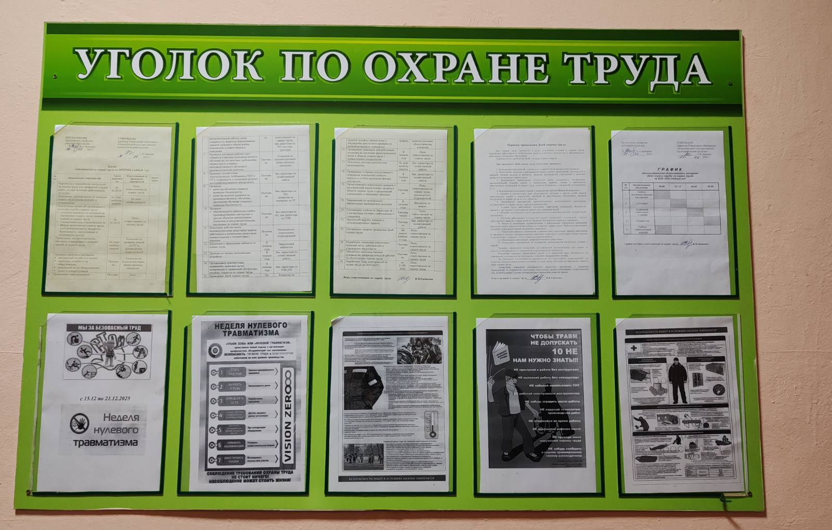
Кохановский государственный колледж |  | Новополоцкий государственный политехнический колледж
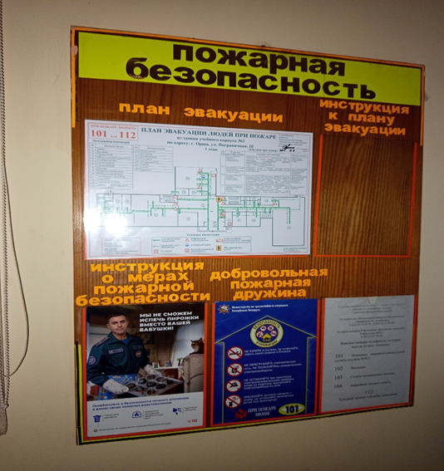 | 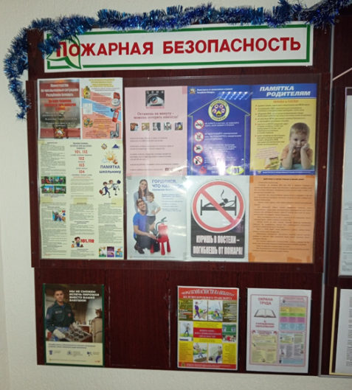 | 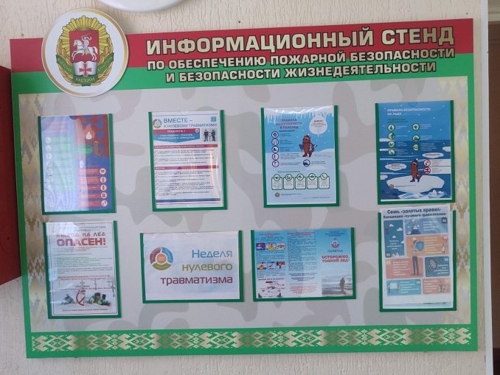
Оршанский государственный механико-экономический колледж |  | Витебское кадетское училище
Проведение круглых столов, встреч, собраний трудовых коллективов по вопросам охраны труда и пожарной безопасности
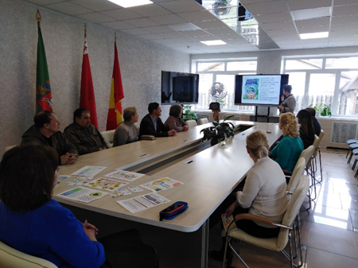 | 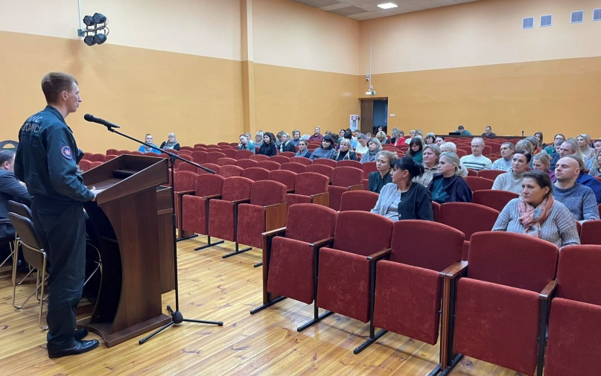
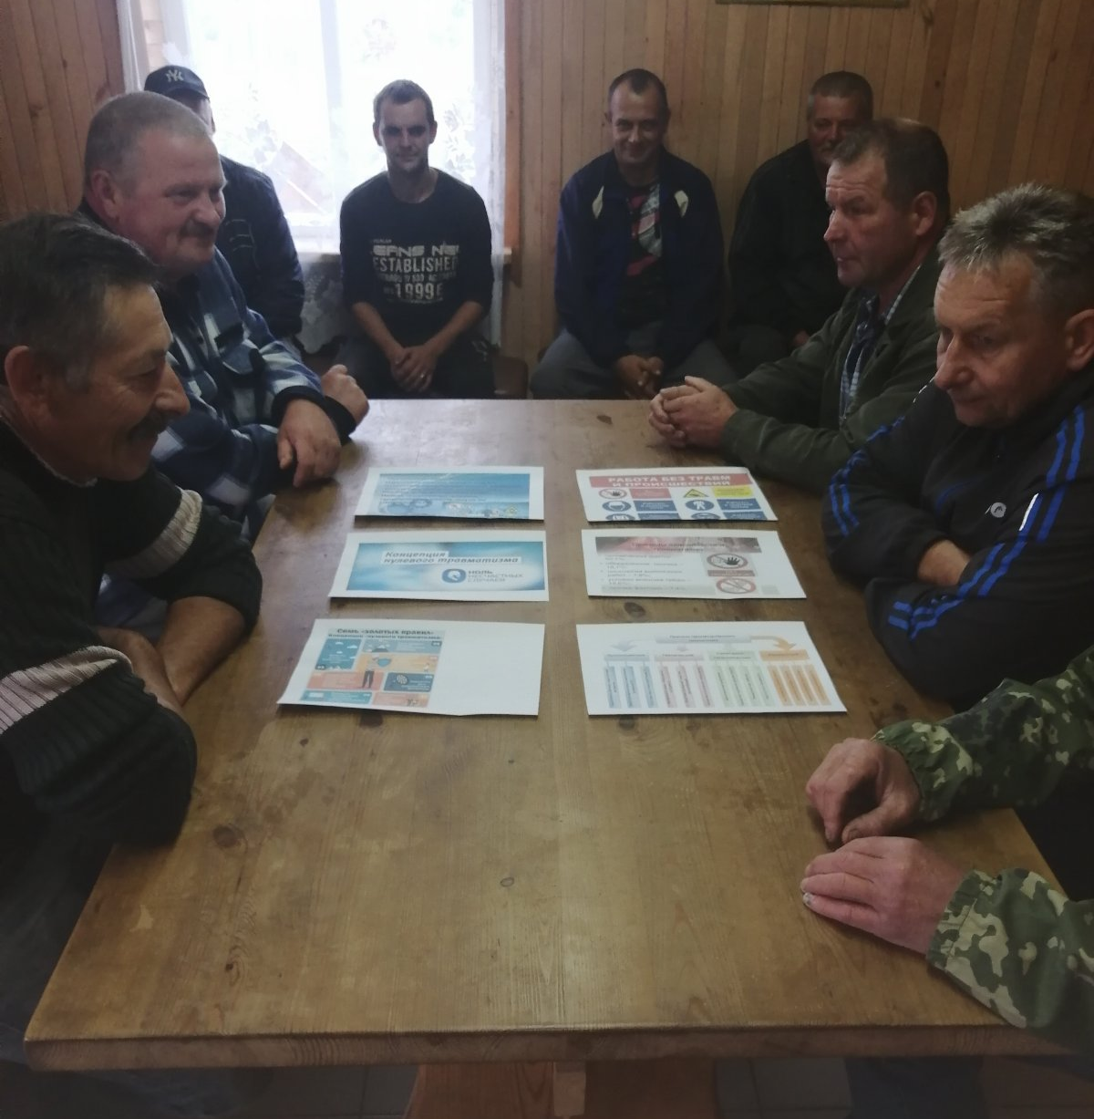 | Витебский государственный индустриально-технологический колледж с участием представителя МЧС
 | 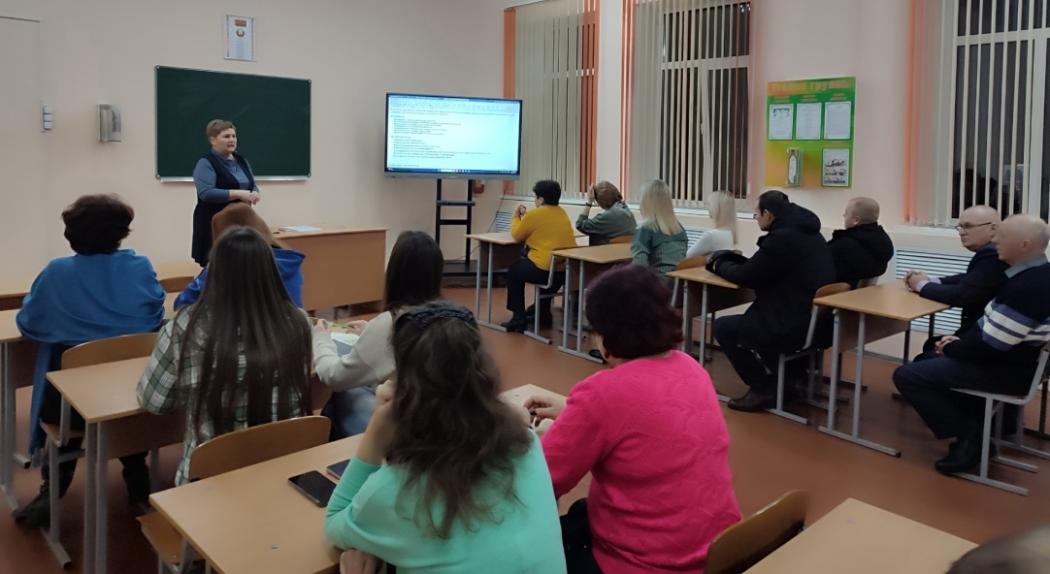
Видзовский государственный колледж | Кохановский государственный колледж

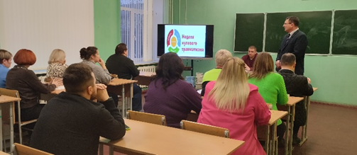 | 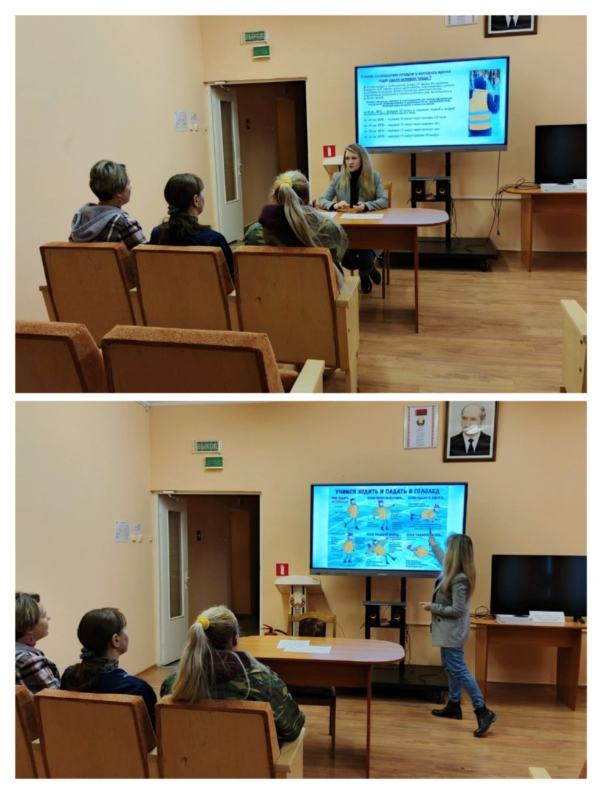
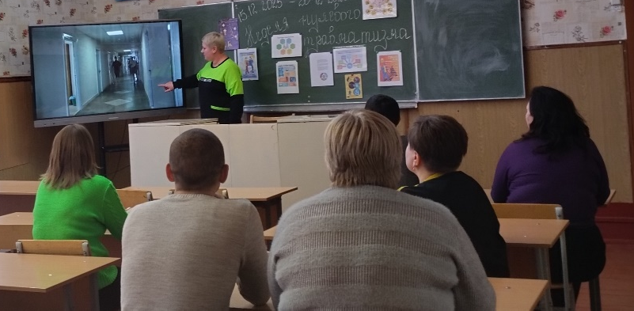
Дубровенский государственный аграрно-технический колледж | Кохановский государственный колледж

Мониторинг соответствия оборудования и процессов производства требованиям по охране труда
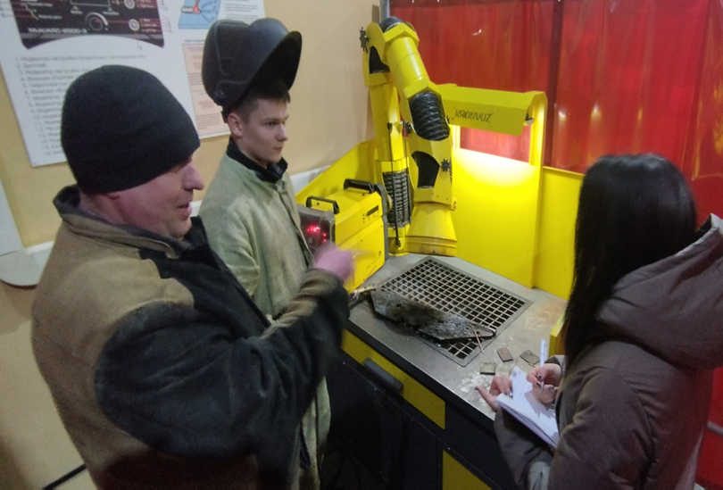  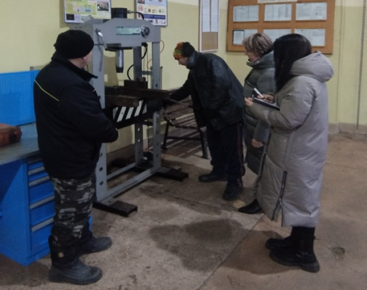 | 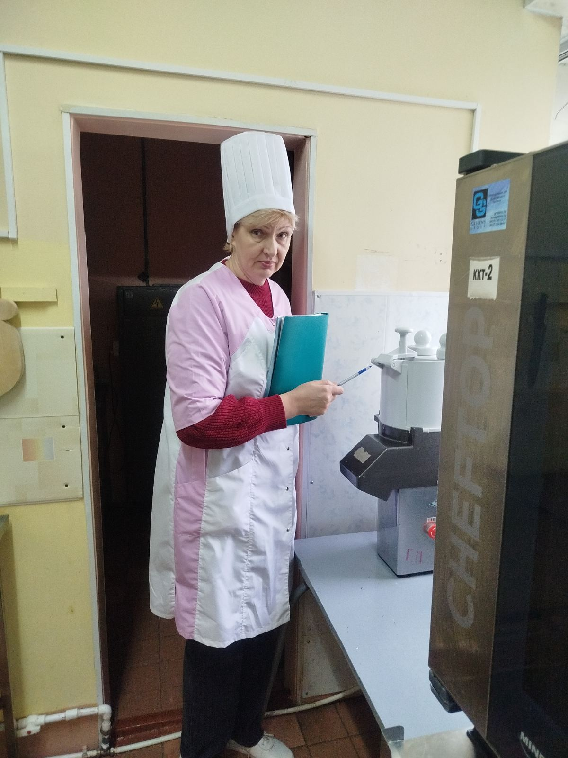
Городокский государственный аграрно-технический колледж | Кохановский государственный колледж
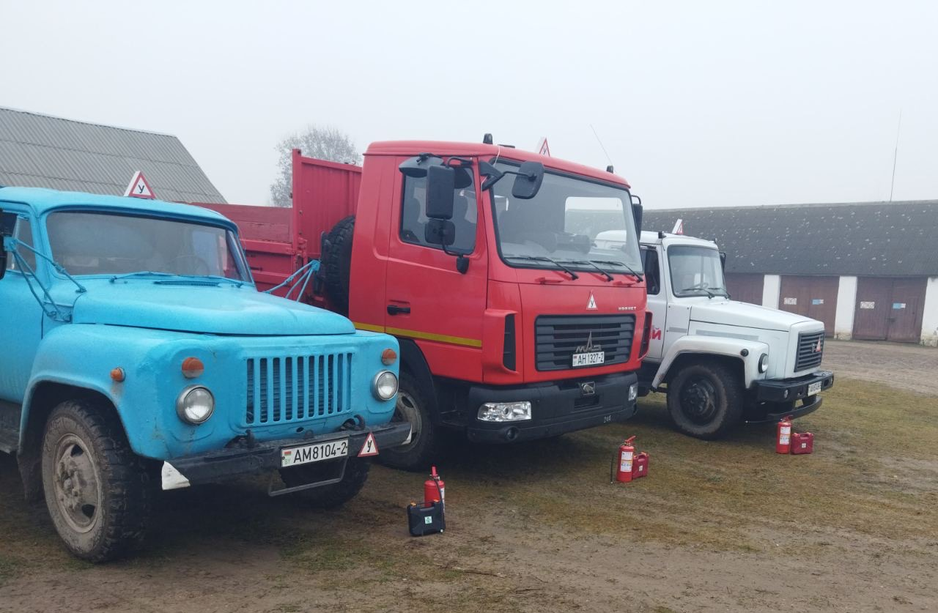 | 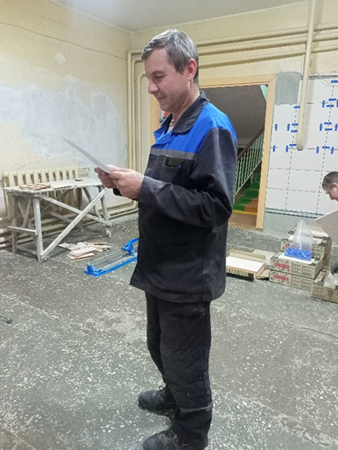
Глубокский государственный колледж | Полоцкий государственный химико-технологический колледж
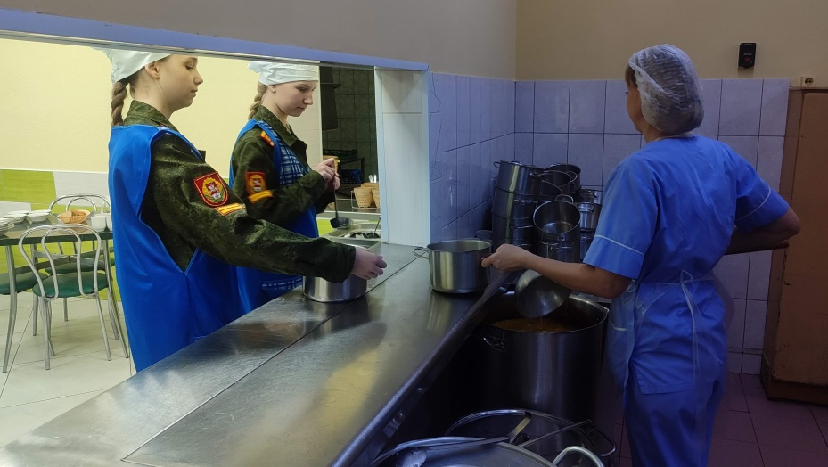 | 
Витебское кадетское училище
Рейды соблюдения трудовой дисциплины сторожами (дежурными, вахтерами) и поддержания общественного порядка в учреждениях образования, в том числе с участием сотрудников органов внутренних дел
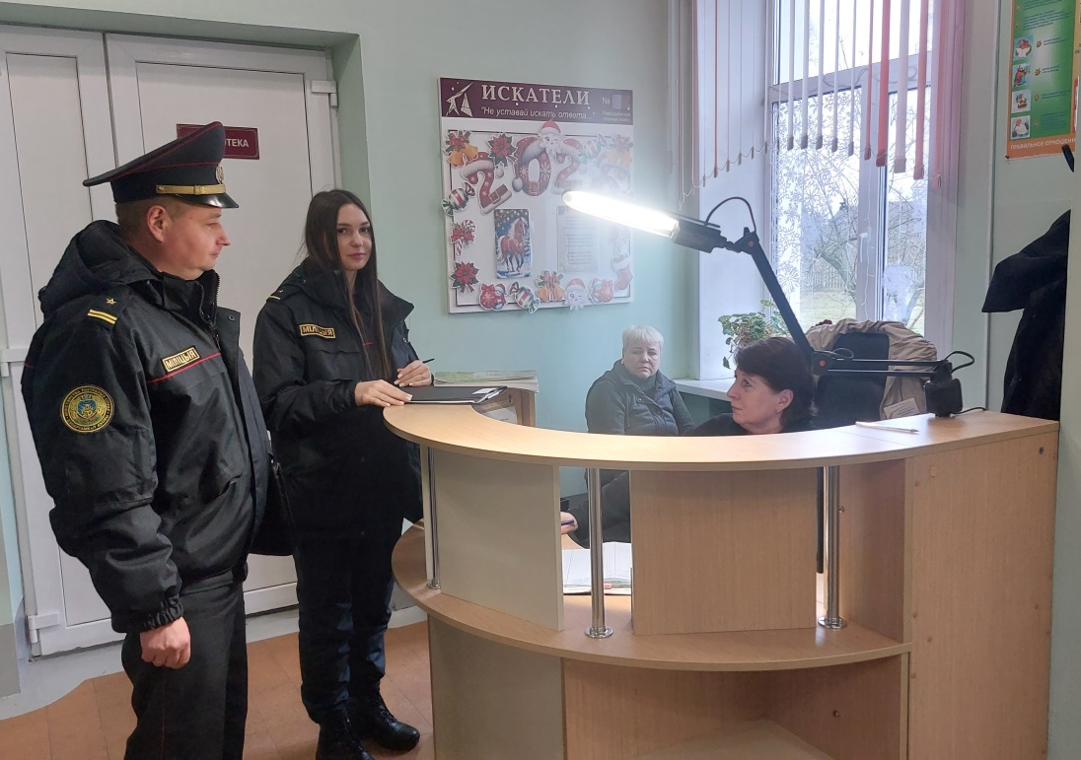 | 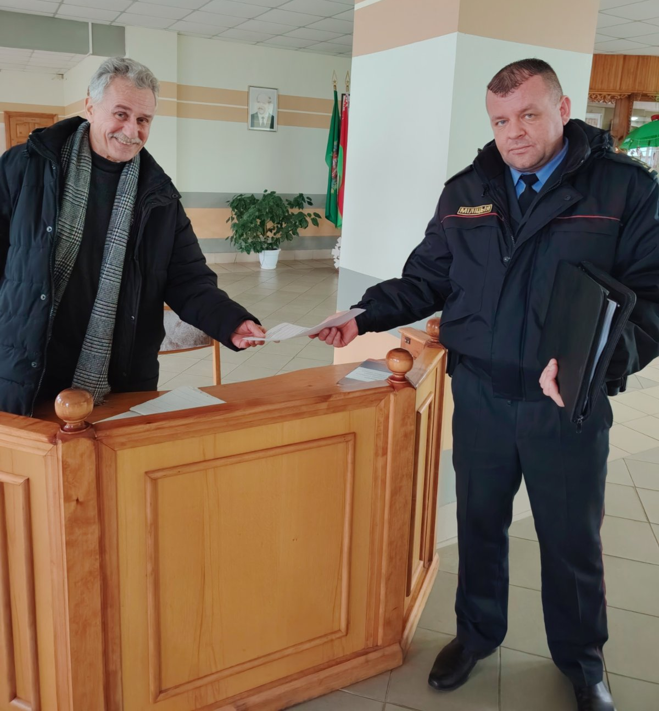
Кохановский государственный колледж | Оршанский государственный политехнический колледж
Рейды по соблюдению внутреннего трудового распорядка
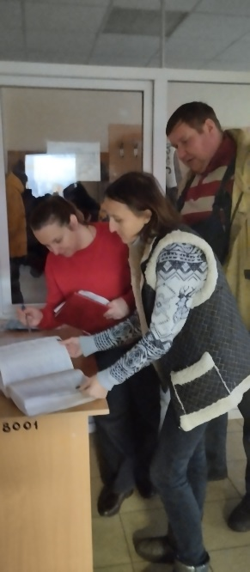 | 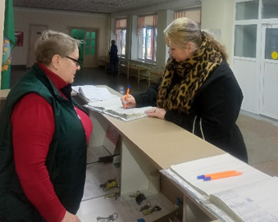
Дубровенский государственный аграрно-технический колледж | Полоцкий государственный химико-технологический колледж

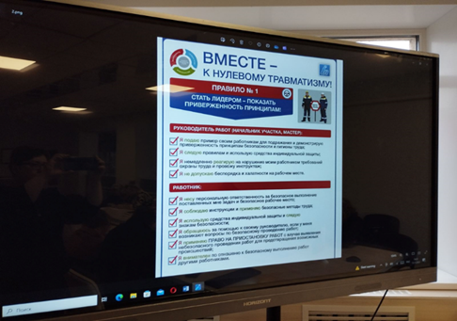 | 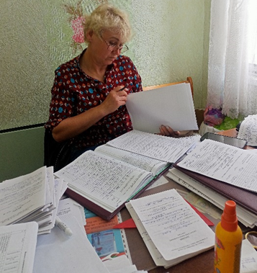  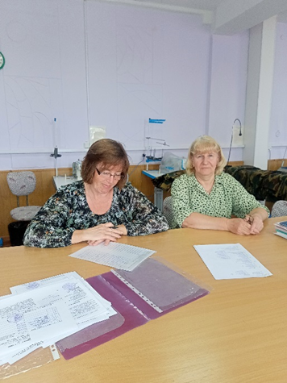
Транслирование видеоматериалов (видеороликов, презентаций) по вопросам охраны труда в Видзовском государственном колледже | Проведение встреч с работниками в формате ”Вопрос-ответ“ инженером по охране труда Полоцкого государственного химико-технологического колледжа

